Instructivo de Despliegue Manual – Aplicaciones en JBoss

|  |  |  |
| --- | --- | --- |
| Módulo | Versión actual | Acción durante el pasaje |
| CT | CT-2.12 | Despliegue nueva versión |
| FM | FM-2.2.0-V02 | Despliegue nueva versión |
| GM | GM-2.2.0 | Despliegue nueva versión |
| GOT | GOT-2.0.2 | No se reemplaza WAR, solo Stopearlo |

**Ambientes de despliegue por grupo:**

- PROD_FM: Versión a desplegar =

- PROD_CC: Versión a desplegar =

- PROD_GM: Versión a desplegar =

- PROD_GOT: Solamente se stopea el servicio, no se sube nuevo WAR.

S:\Publico\jboss\04-06-2025\[FM|GM|CT]

# **Paso 1 – Ingresar a la consola de administración de JBoss**

1. Abrir el navegador y acceder a: <http://sr-pctrl-ap01.corp.cablevision.com.ar:9990/console/index.html>

2. Ingresar las credenciales proporcionadas.

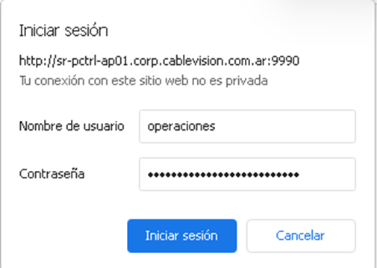

# **Paso 2 – Acceder al entorno de despliegue**

1. Al ingresar, se mostrará el panel principal.

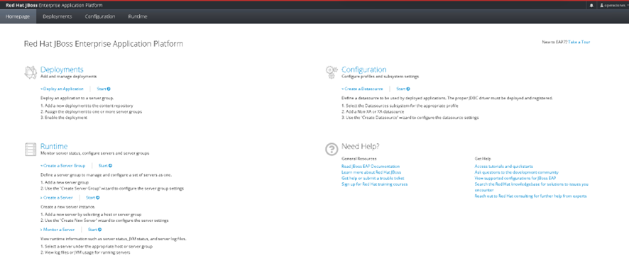

# **Paso 3 – Ir a Runtime y seleccionar Server Groups**

1. Seleccionar la pestaña 'Runtime'.

2. Hacer clic en 'Server Groups'.

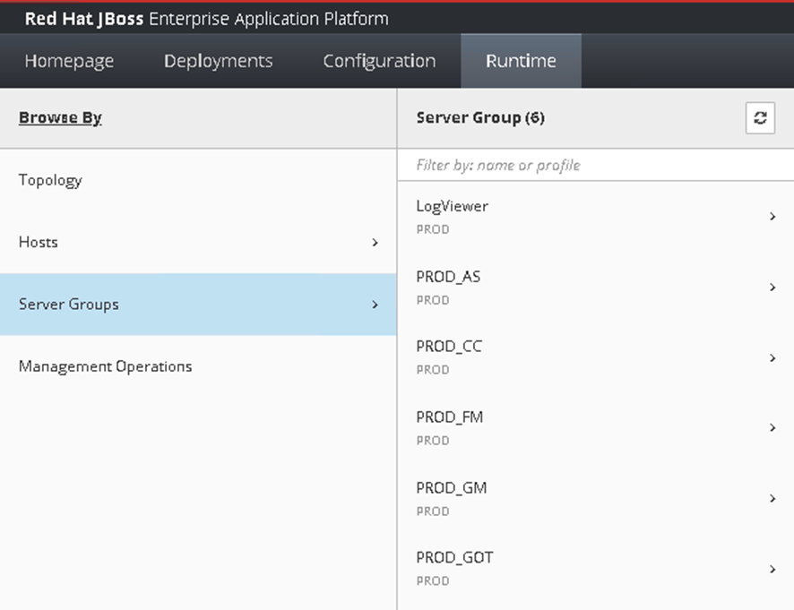

# **Paso 4 – Detener el grupo de servidor correspondiente**

1. Seleccionar el grupo de servidor correspondiente al módulo (ejemplo: PROD_FM, PROD_GM, PROD_CC, PROD_GOT.).

2. Hacer clic en la flecha ▼ y elegir 'Stop'.

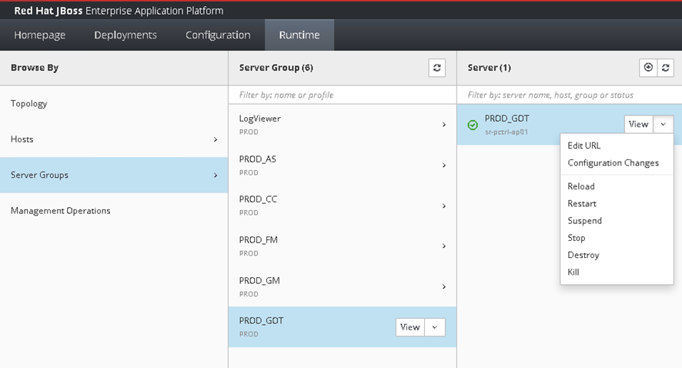

# **Paso 5 – Ir a la pestaña Deployments**

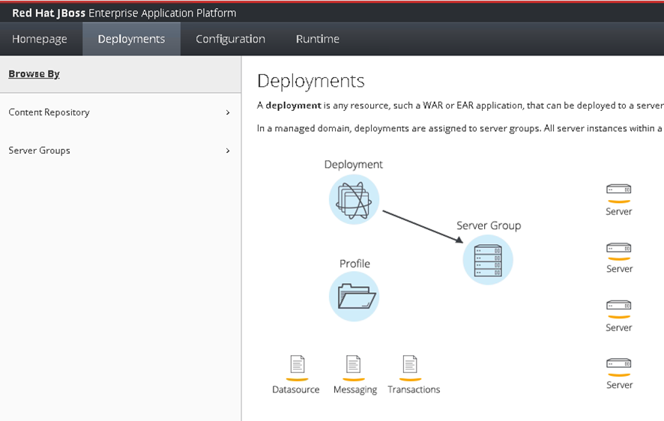

# **Paso 6 – Deshabilitar el WAR actual**

1. Identificar el WAR activo (ícono verde).

2. Hacer clic en 'Disable'.

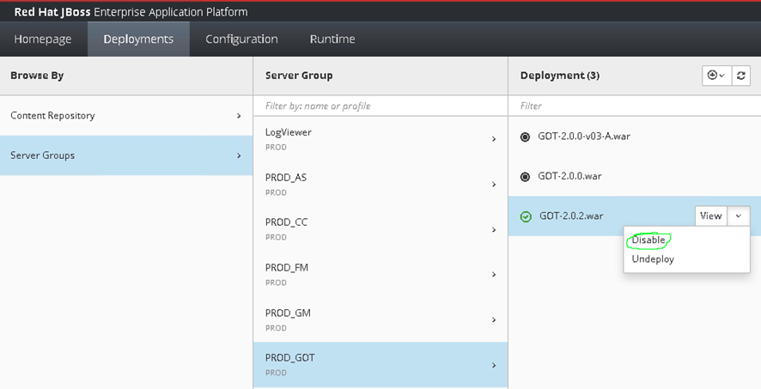

# **Paso 7 – Subir nuevo archivo WAR**

1. Hacer clic en 'Upload new deployment'.

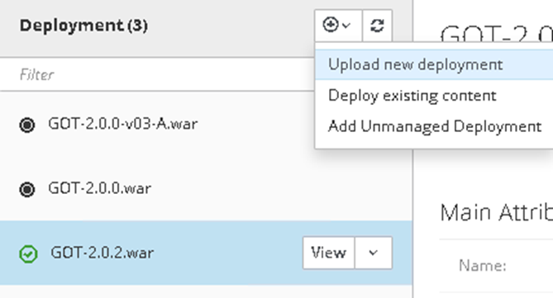

# **Paso 8 – Seleccionar el archivo WAR desde la carpeta**

1. Navigate to: S:\Public\jboss\04-06-2025\[FM|GM|CT]

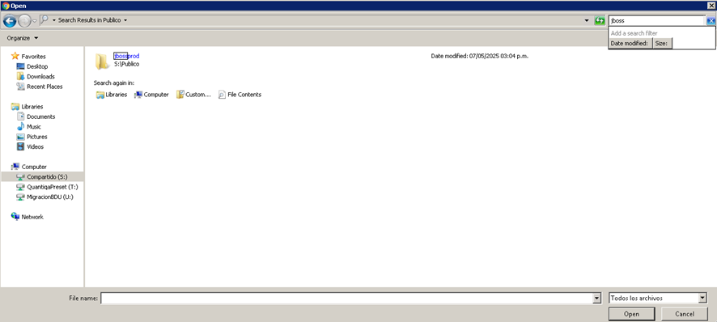

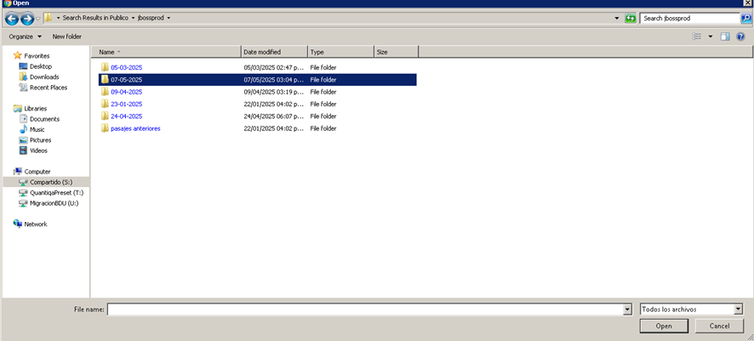

# **Paso 9 – Confirmar archivo seleccionado y subir**

1. Seleccionar el archivo WAR y presionar 'Next'.

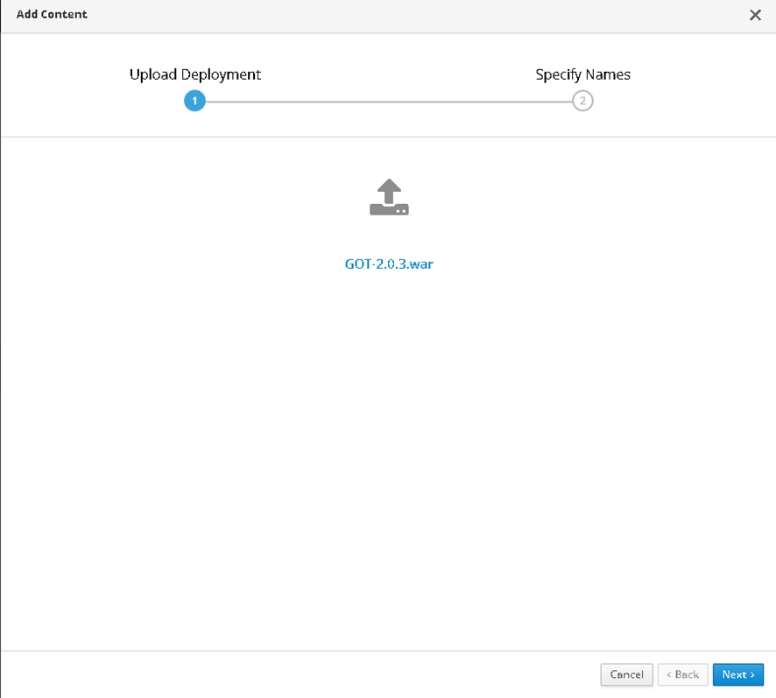

# **Paso 10 – Iniciar nuevamente el servidor**

1. Volver a 'Runtime'.

2. Seleccionar el grupo y presionar 'Start'.

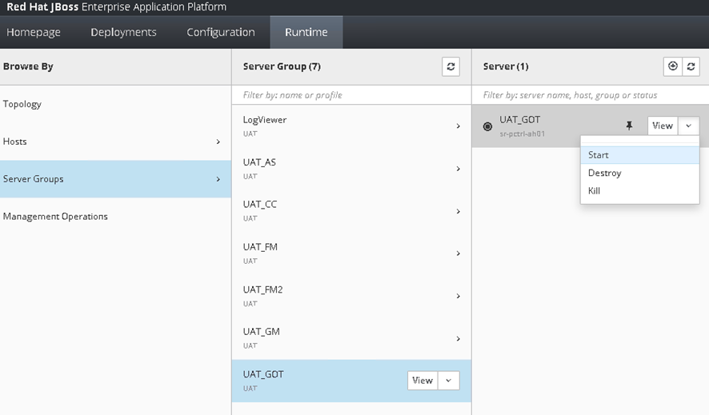

Ir nuevamente a la pestaña Deployments.  
Identificar el WAR recién desplegado.  
Hacer clic en 'Disable' si es necesario deshabilitarlo por errores detectados luego del inicio.

# **Paso 11 – Validar y/o deshabilitar el WAR si es necesario**

# **Rollback – Restaurar versión anterior del WAR**

1. Detener el servidor (Runtime > Stop o Kill).

2. Ir a Deployments y deshabilitar el WAR actual.

3. Habilitar el WAR anterior (Enable).

4. Volver a Runtime y reiniciar el servidor.

# **Recomendaciones**

- Verificar que el WAR corresponda al módulo correcto.

- Asegurarse de que solo haya un-WAR activo por grupo.

- Usar 'Kill' si el servidor no reinicia correctamente.